Izvještaj za četvrtu laboratorijsku vježbu – Jelena Matijaš 1102/23
- Zadatak
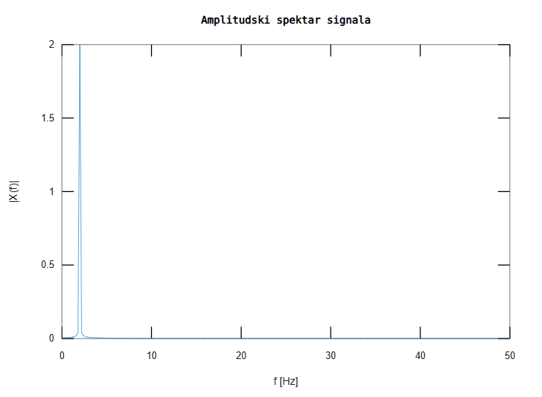
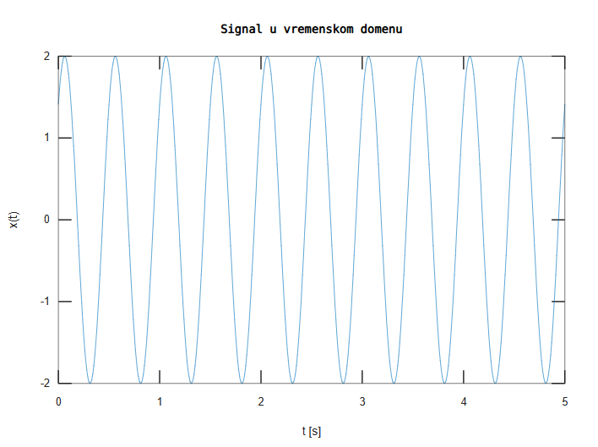

Fs i N predstavljaju dva ključna parametra koji utiču na korake u procesu FFT-a. Krećemo se od nulte frekvencije do određene maksimalne frekvencije s korakom od fs/N. Pri iscrtavanju grafa u funkciji plot, ograničavamo se na prvih N/2 frekvencija, jer FFT računa simetrične vrijednosti sa obe strane.
- Zadatak
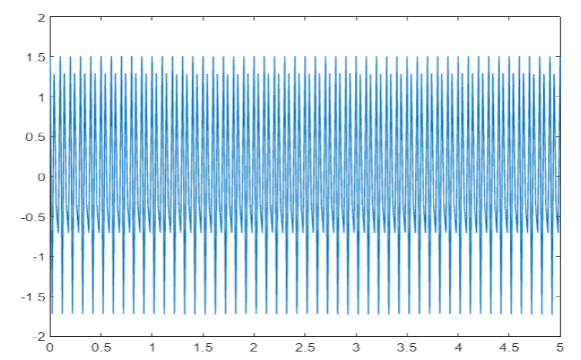

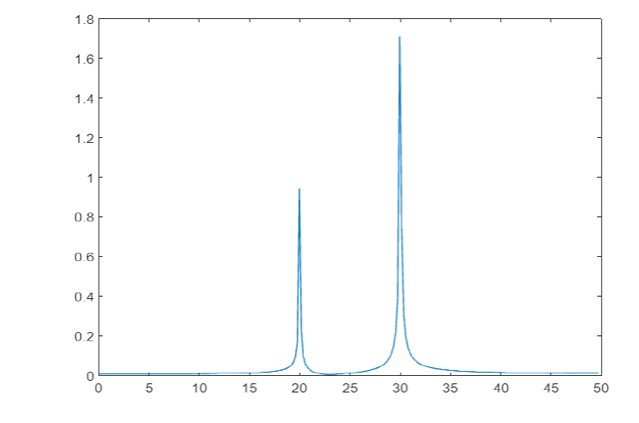

- Zadatak
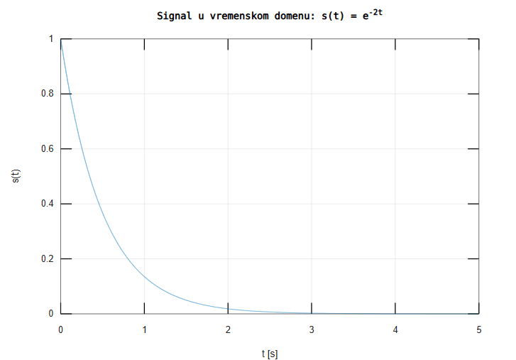
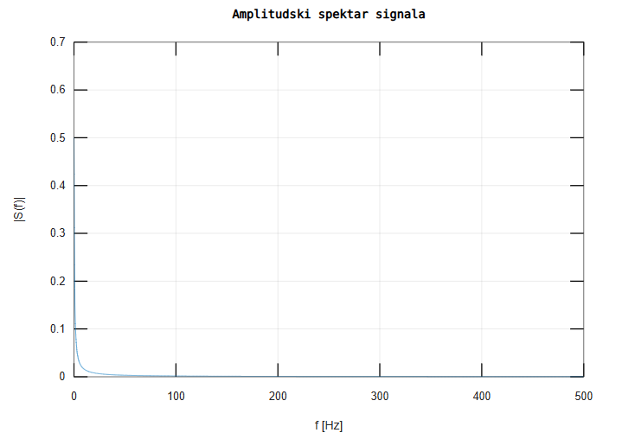

E1 = 0.2505
E2 = 0.2505
E_teorija = 0.2500

Energija (sumom): 0.2505
Energija (Parseval): 0.2505
Energija (teorijski): 0.2500

- Zadatak
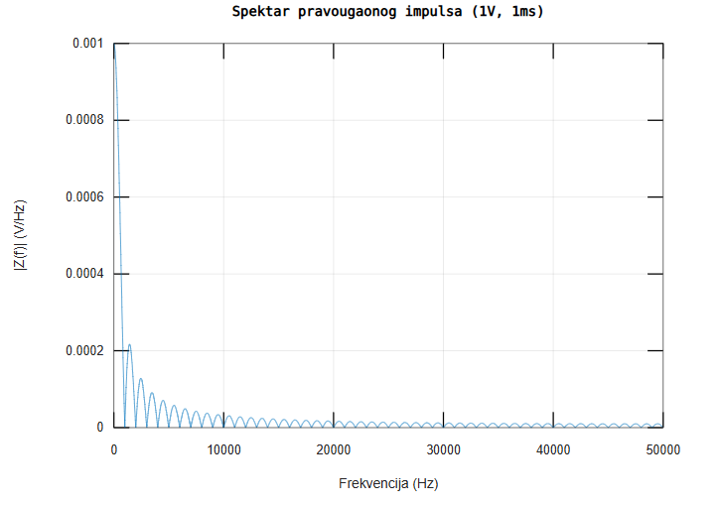

- Zadatak
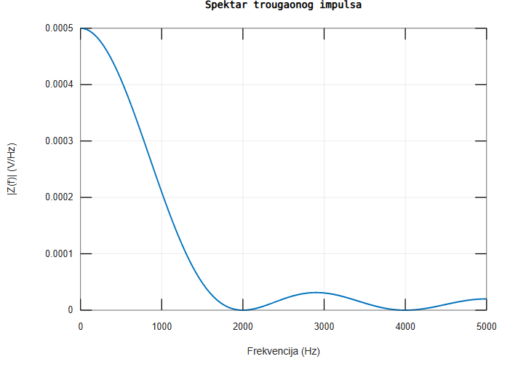
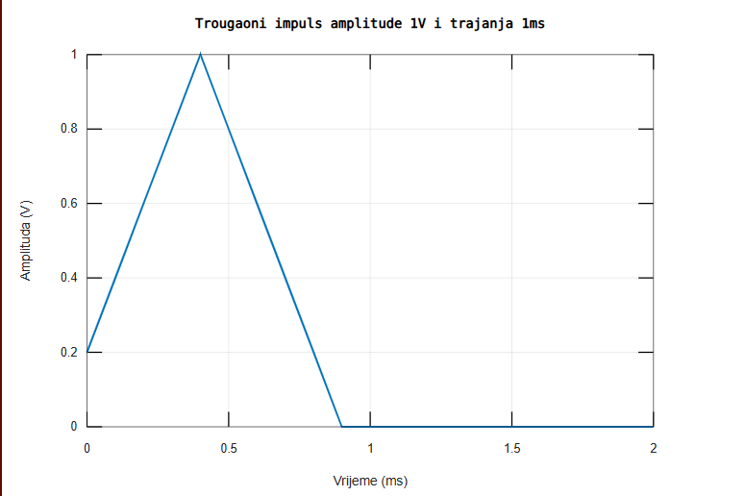

Rezultati dobijeni u MATLAB-u za pravougaoni impuls amplitude 1V i trajanja 1ms u potpunosti odgovaraju teorijskom obliku spektra koji ima oblik sinc funkcije. Maksimalna amplituda spektra nalazi se na frekvenciji 0 Hz, a spektar ima nule na frekvencijama 1000 Hz, 2000 Hz, 3000 Hz itd. Ovaj rezultat je očekivan prema teorijskim predviđanjima.
Rezultati za trougaoni impuls amplitude 1V i trajanja 1ms takođe su potpuno u skladu sa teorijskim očekivanjima. Spektar signala ima oblik sinc² funkcije (kvadrat sinc funkcije), s maksimumom na 0 Hz i nulama na frekvencijama 2000 Hz, 4000 Hz, 6000 Hz itd. Također, amplituda spektralnih komponenti trougaonog impulsa opada brže u poređenju s pravougaonim impulsom, što je također očekivano prema teoriji.
Prilikom ispitivanja uticaja parametara primijećeno je sljedeće:
- Povećanje frekvencije odmjeravanja (fs) dovodi do preciznije reprezentacije impulsa u vremenskom domenu, omogućava prikaz većeg frekvencijskog raspona spektra i smanjuje efekat aliasinga.
- Povećanje dužine vremenskog prozora (N) rezultira većom frekvencijskom rezolucijom, čime se dobija detaljniji prikaz spektra s manjim korakom između tačaka u frekvencijskom domenu.
Dobijeni rezultati potvrđuju potpunu usklađenost praktično izračunatih spektra sa teorijskim očekivanjima i jasno demonstriraju efekte izmjena ključnih parametara (frekvencije odmjeravanja i dužine prozora) u procesu FFT analize.

